

**СОВЕТ НАРОДНЫХ ДЕПУТАТОВ**

**БЕРЁЗОВСКОГО СЕЛЬСКОГО ПОСЕЛЕНИЯ**

**РАМОНСКОГО МУНИЦИПАЛЬНОГО РАЙОНА**

**ВОРОНЕЖСКОЙ ОБЛАСТИ**

ПРОЕКТ

**Р Е Ш Е Н И Е**

от № _

с. Берёзово

**О внесении изменений в генеральный план Берёзовского сельского поселения Рамонского муниципального района Воронежской области**

В соответствии со статьей 24 Федерального закона от 29.12.2004 № 190 - ФЗ «Градостроительный кодекс Российской Федерации», Федеральным законом от 06.10.2003 № 131-ФЗ «Об общих принципах организации местного самоуправления в Российской Федерации», Законом Воронежской области от 07.07.2006 № 61-ОЗ «О регулировании градостроительной деятельности в Воронежской области» (в редакции от 22.05.2019 № 50-ОЗ), Уставом Берёзовского сельского поселения Рамонского муниципального района Воронежской области, Совет народных депутатов Берёзовского сельского поселения Рамонского муниципального района Воронежской области **р е ш и л:**

1. Внести в решение Совета народных депутатов Берёзовского сельского поселения Рамонского муниципального района Воронежской области от 09.11.2011 № 78 (в редакции решений от 18.12.2015 № 22, от 28.12.2022 № 106) «Об утверждении генерального плана Берёзовского сельского поселения Рамонского муниципального района Воронежской области» следующие изменения согласно приложений № 1, № 2.

2. Настоящее решение обнародовать в установленном Порядке обнародования нормативных правовых актов Берёзовского сельского поселения Рамонского муниципального района Воронежской области.

3. Контроль исполнения настоящего решения оставляю за собой.

|  |  |  |
| --- | --- | --- |
| Глава  сельского поселения |  | Л.В. Садчикова |

Приложение № 1

к решению Совета народных депутатов

Берёзовского сельского поселения

Рамонского муниципального района

Воронежской области

от №

1. Внести следующее изменение в том 1 «Положение о территориальном планировании Берёзовского сельского поселения Рамонского муниципального района Воронежской области»:

1.1. Раздел 1 «Цели и задачи территориального планирования» изложить в следующей редакции:

«Генеральный план Берёзовского сельского поселения Рамонского муниципального района Воронежской области разработан по заказу администрации Берёзовского сельского поселения в соответствии с муниципальным контрактом №44 от 25 июля 2008 года. Утвержден решением совета народных депутатов Берёзовского сельского поселения от 09.11.2011 № 78 (в ред. реш. СНД от 18.12.2015 № 22, реш от 11. 2024 № ).

Внесение изменений в Генеральный план Берёзовского сельского поселения Рамонского муниципального района Воронежской области выполнено БУВО «Нормативно-проектный центр» на основании постановления администрации Берёзовского сельского поселения от 28.10.2022 № 106 в части отображения в Генеральном плане приаэродромной территории аэродрома гражданской авиации Воронеж (Чертовицкое).

Внесение изменений в Генеральный план Берёзовского сельского поселения Рамонского муниципального района Воронежской области разработано ИП «Цымбалова Г.Г.» на основании постановления администрации Берёзовского сельского поселения Рамонского муниципального района Воронежской области от 27.03.2024 № 30 в части отображения земельных участков с кадастровыми номерами 36:25:6945010:794, 36:25:6945010:845, 36:25:6945010:786, 36:25:6945010:787 как зону садоводческих и огороднических некоммерческих товариществ.

Основанием для разработки настоящего Генерального плана послужили положения статей 23-25 Градостроительного кодекса Российской Федерации (№190- ФЗ от 29.12. 2004 г.), положения статьи 14 Федерального закона «Об общих принципах организации местного самоуправления в Российской Федерации» от 06.10. 2003 года № 131-ФЗ, Постановление администрации Берёзовского сельского поселения Рамонского муниципального района № 75 от 05.07.2006 г., техническое задание – приложение к муниципальному контракту - № 44 от 25.07. 2008 г.

Генеральный план разработан на расчетный срок до 2030 года с выделением первой очереди реализации – 2020 год. Генеральный план Берёзовского сельского поселения – основной документ территориального планирования муниципального образования, нацеленный на определение назначения территорий, исходя из совокупности социальных, экономических, экологических и иных факторов, в целях обеспечения устойчивого развития территории муниципального образования, развития инженерной, транспортной и социальной инфраструктур, обеспечения учета интересов граждан и их объединений, Российской Федерации, Воронежской области и Рамонского муниципального района.

Основной целью Генерального плана Берёзовского сельского поселения является разработка комплекса мероприятий для устойчивого развития сельского поселения как единой градостроительной системы.

Устойчивое развитие территории сельского поселения – обеспечение при осуществлении градостроительной деятельности безопасности и благоприятных условий жизнедеятельности человека, ограничение негативного воздействия хозяйственной и иной деятельности на окружающую среду и обеспечение охраны и рационального использования природных ресурсов настоящего и будущего поколений.

**Цели территориального планирования для Берёзовского сельского поселения:**

* обеспечение прогресса в развитии основных секторов экономики;
* повышение инвестиционной привлекательности территории поселения;
* обеспечение повышения уровня жизни и условий проживания населения;
* развитие инженерной, транспортной и социальной инфраструктур поселения;
* обеспечение учета интересов граждан и их объединений, Российской Федерации, Воронежской области, Рамонского района, Берёзовского сельского поселения;
* формирование первичной информационной базы для осуществления градостроительной деятельности и реализации полномочий органов местного самоуправления в направлении дальнейшего развития территории сельского поселения;
* экологическая безопасность, сохранение и рациональное использование природных ресурсов.

**Задачами территориального планирования для Берёзовского сельского поселения являются:**

* создание условий для устойчивого развития территории сельского поселения;
* определение назначений территорий сельского поселения исходя из совокупности социальных, экономических и экологических и других факторов;
* развитие социальной инфраструктуры путем упорядочения и дальнейшего строительства сети новых объектов здравоохранения, образования, культуры и спорта;
* восстановление инновационного агропроизводственного комплекса Берёзовского сельского поселения как одной из главных точек роста экономики сельского поселения;
* освоение для целей жилищного строительства новых территорий и проведение реконструктивных мероприятий в существующей застройке;
* модернизация существующей транспортной инфраструктуры;
* газификация населенных пунктов;
* реконструкция и модернизация существующей инженерной инфраструктуры;
* реализация мероприятий по привлечению квалифицированных специалистов;
* сохранение природной окружающей среды.

Цели, задачи и мероприятия территориального планирования Генерального плана Берёзовского сельского поселения разработаны на основе Стратегии социально-экономического развития Воронежской области, областных целевых программ, программы социально-экономического развития территории Рамонского муниципального района, инвестиционных проектов и ведомственных целевых программ.

Генеральный план сельского поселения увязывает запланированные государственные, региональные и муниципальные капитальные инвестиции. Он включает определение конкретных объектов, строительство которых в долгосрочном периоде необходимо для государственных и муниципальных нужд, связанных с осуществлением органами государственной власти и органами местного самоуправления полномочий в соответствующих сферах управления, в целях взаимно согласованного решения задач социально-экономического развития, определенных в долгосрочных отраслевых, региональных и муниципальных стратегиях развития.

В свою очередь, целевыми программами, приобретающими значение планов реализации вышеуказанных документов, должна обеспечиваться увязка мероприятий по созданию объектов капитального строительства федерального, регионального и местного значения в прогнозируемом периоде с учетом целей и сроков их строительства, а также ограничений по финансовым ресурсам.

Показатели развития муниципального образования, заложенные в проекте, являются результатом исследований и обобщением прогнозов, предложений и намерений органов государственной власти Воронежской области, различных структурных подразделений администрации района, иных организаций.

При подготовке проекта Генерального плана использовались отчетные и аналитические материалы территориального органа Федеральной службы государственной статистики по Воронежской области, фондовые материалы отдельных органов государственного управления Воронежской области, администрации муниципального образования и прочих организаций.

Работы над проектом Генерального плана Берёзовского сельского поселения выполнялись с учетом решений ранее разработанной Схемы территориального планирования Воронежской области, выполненной в 2007 году и утвержденной Постановлением Правительства Воронежской области № 158 от 05.03. 2009 г., а также с учетом положений программ социально-экономического развития Воронежской области и Рамонского муниципального района.

Одновременно следует отметить, что разработка проекта Генерального плана Берёзовского сельского поселения велась в отсутствие утвержденной схемы территориального планирования Рамонского муниципального района. Такая ситуация создает предпосылки для возникновения конфликта интересов уровней власти, так как при утверждении документа территориального планирования муниципального района могут возникнуть противоречия с ранее утвержденным генеральным планом поселения. Как правило, возникающие противоречия должны разрешаться в рамках согласительных процедур, принимая во внимание установленный порядок согласования проектов документов территориального планирования.

Работу над Генеральным планом осложняло неудовлетворительное состояние статистической базы по сельскому поселению. Территориальное управление Росстата и большинство отраслевых органов Администрации Рамонского муниципального района ведут свой учет в целом по району, без учета административного его деления на муниципальные образования, что делает практически невозможным вычленение показателей социально-экономического и планировочного развития применительно к отдельному муниципальному образованию. Поэтому не представилось возможным из части показателей социально-экономического и пространственного развития района вычленить показатели Берёзовского сельского поселения.

Генеральным планом определено, исходя из совокупности социальных, экономических, экологических и иных факторов, назначение территорий Берёзовского сельского поселения в целях обеспечения их устойчивого развития, развития инженерной, транспортной и социальной инфраструктур, обеспечения учета интересов граждан и их объединений, Российской Федерации, Воронежской области, муниципальных образований.

Генеральный план разработан в соответствии с Конституцией Российской Федерации, Градостроительным кодексом Российской Федерации, Земельным кодексом Российской Федерации, Лесным Кодексом, Водным Кодексом, Федеральным законом «Об общих принципах организации местного самоуправления в Российской Федерации», иными федеральными законами и нормативными правовыми актами Российской Федерации, законами и иными нормативными правовыми актами Воронежской области, Уставом Берёзовского сельского поселения.».

1.2.Раздел 2.2. «Мероприятия по усовершенствованию и развитию планировочной структуры сельского поселения, функциональному и градостроительному зонированию» изложить в следующей редакции:

**«2.2. Мероприятия по усовершенствованию и развитию планировочной структуры сельского поселения, функциональному и градостроительному зонированию**

|  |  |
| --- | --- |
| **№ п/п** | **Наименование мероприятия** |
| 1. | Обеспечение подготовки документов градостроительного зонирования - правил землепользования и застройки Берёзовского сельского поселения в соответствии со ст. 30-32 Градостроительного Кодекса РФ. |
| 2. | Упорядочение планировочных элементов населенных пунктов Берёзовского сельского поселения. |
| 3. | При разработке правил землепользования и застройки учесть градостроительные ограничения для проектируемых участков, расположенных в водоохранной зоне. |
| 4. | Изменение функциональной зоны для земельных участков с кадастровыми номерами 36:25:6945010:794, 36:25:6945010:845, 36:25:6945010:786, 36:25:6945010:787, общей площадью 4000 кв.м. на зону садоводческих и огороднических некоммерческих товариществ при условии соблюдения разработанных защитных мероприятий по предотвращению негативного воздействия вод в соответствии со статьей 67 Водного кодекса Российской Федерации. |

».

1.3. пункт 2.3.7. изложить в следующей редакции:

«***2.3.7. Мероприятия по сохранению, использованию и популяризации объектов культурного наследия (памятников истории и культуры), находящихся в собственности поселения, охране объектов культурного наследия (памятников истории и культуры) местного (муниципального) значения, расположенных на территории поселения***

Согласно ст. 14 Федерального закона от 06.10.2003 № 131-ФЗ «Об общих принципах организации местного самоуправления в Российской Федерации» к вопросам местного значения поселения относятся сохранение, использование и популяризация объектов культурного наследия (памятников истории и культуры), находящихся в собственности поселения, охрана объектов культурного наследия (памятников истории и культуры) местного (муниципального) значения, расположенных на территории поселения.

На территории сельского поселения отсутствуют объекты культурного наследия местного значения.

Согласно Постановлению Правительства Российской Федерации от 12.09.2015 № 972 «Об утверждении Положения о зонах охраны объектов культурного наследия (памятников истории и культуры) народов Российской Федерации и о признании утратившими силу отдельных положений нормативных правовых актов Правительства Российской Федерации» «Утвержденные границы зон охраны объекта культурного наследия, режимы использования земель и градостроительные регламенты в границах данных зон обязательно учитываются и отображаются в документах территориального планирования, правилах землепользования и застройки, документации по планировке территории (в случае необходимости в указанные документы вносятся изменения в установленном порядке)» (п.18).

***Перечень мероприятий по сохранению, использованию и популяризации***

***объектов культурного наследия (памятников истории и культуры), находящихся в собственности поселения, охране объектов культурного наследия (памятников истории и культуры) местного (муниципального) значения, расположенных на территории поселения***

|  |  |  |
| --- | --- | --- |
| ***№ п/п*** | ***Наименование мероприятия*** | ***Сроки реализации*** |
| 1 | Проведение мероприятий по установлению границ территорий объектов культурного наследия. | Первая очередь |
| 2 | Проведение мероприятий по разработке и утверждению проектов зон охраны объектов культурного наследия, назначению режимов использования территорий в границах охранных зон. | Первая очередь |
| 3 | Проведение обязательной историко-культурной экспертизы в отношении земельных участков, подлежащих хозяйственному освоению. Перед выдачей градостроительного плана орган местного самоуправления в порядке межведомственного взаимодействия запрашивает в государственном органе охраны объектов культурного наследия сведения о наличии/отсутствии объектов культурного наследия на земельном участке, подлежащем хозяйственному освоению. Сведения, полученные в порядке межведомственного взаимодействия, в полном объеме вносятся в градостроительный план. | Первая очередь |

***Места размещения объектов приведены на схемах 1-3(II), 12(II), 1-2(I).***

2. Внести следующие изменения в том 2 «Материалы по обоснованию проекта генерального плана Берёзовского сельского поселения Рамонского муниципального района Воронежской области» (пояснительная записка):

2.1. Абзац 1 «Введения» заменить текстом следующего содержания:

«Генеральный план Берёзовского сельского поселения Рамонского муниципального района Воронежской области утвержден решением совета народных депутатов Берёзовского сельского поселения от 09.11.2011 № 78 (в ред. реш. СНД от 18.12.2015 № 22, от 11.2024 № ).

Внесение изменений в Генеральный план Берёзовского сельского поселения Рамонского муниципального района Воронежской области выполнено БУВО «Нормативно-проектный центр» на основании постановления администрации Берёзовского сельского поселения от 28.10.2022 № 106 в части отображения в Генеральном плане приаэродромной территории аэродрома гражданской авиации Воронеж (Чертовицкое).

Внесение изменений в Генеральный план Берёзовского сельского поселения Рамонского муниципального района Воронежской области разработано ИП «Цымбалова Г.Г.» на основании постановления администрации Берёзовского сельского поселения Рамонского муниципального района Воронежской области от 27.03.2024 № 30 в части отображения земельных участков с кадастровыми номерами 36:25:6945010:794, 36:25:6945010:845, 36:25:6945010:786, 36:25:6945010:787 как зону садоводческих и огороднических некоммерческих товариществ.

Генеральный план Берёзовского сельского поселения разработан в соответствии с Градостроительным кодексом Российской Федерации от 29.12.2004 (статья 23), инструкцией, утвержденной постановлением Госстроя РФ от 29.10.2002 № 510 «О порядке разработки, согласования, экспертизы и утверждения градостроительной документации» (СНиП 11-04-2003), а также с соблюдением технических условий и требований государственных стандартов, соответствующих норм и правил в области градостроительства.».

2.2. В п. 1.3.2. «Объекты культурно наследия» Слова «Однако, по состоянию на 2008 год границы территорий объектов культурного наследия ни для одного объекта наследия района не утверждены в установленном порядке. Также в установленном порядке не утверждены границы зон охраны объектов культурного наследия» изложить в следующей редакции: «Однако, по состоянию на 2024 год границы территорий и зоны охраны объектов культурного наследия утверждены не для всех объектов района.».

2.3. В п. 1.3.2. «Объекты культурно наследия» текст   
«Согласно региональному нормативу градостроительного проектирования «Расчетные показатели определения границ территорий объектов культурного наследия (памятников истории и культуры), границ зон охраны объектов культурного наследия (памятников истории и культуры) регионального и местного значения для внесения их в документы территориального планирования и проекты планировки территорий», утвержденный приказом управления архитектуры и градостроительства области от 18.04.2008 N 10-п:

Рекомендуется устанавливать следующие границы охранных зон:

1) для памятников археологии:

а) минимальная охранная зона устанавливается от основания кургана с учетом возможных прикурганных сооружений, отсыпки грунта при снятии курганной насыпи с помощью землеройной техники для курганов:

- высотой до 1 м, диаметром до 40 м - в радиусе 30 м;

- высотой до 2 м, диаметром до 50 м - в радиусе 40 м;

- высотой до 3 м, диаметром до 60 м - в радиусе 50 м;

- высотой свыше 3 м - определяется индивидуально в каждом конкретном случае.

При этом минимальный радиус зоны равен радиусу кургана, увеличенному на 10 метров;

- для курганных групп - радиусы те же, что и для одиночных курганов, а также межкурганное пространство;

б) минимальная охранная зона для городищ, селищ, поселений, грунтовых могильников - в радиусе 25 м от границ памятника;

2) для памятника архитектуры, ансамбля:

а) зона охраны - не менее территории земельного участка, отведенного для данного объекта, согласно кадастровому плану;

б) зона регулирования застройки и хозяйственной деятельности - не менее внешних границ смежных земельных участков;

в) зона охраняемого природного ландшафта при условии неразрывной исторической и визуальной связи объекта культурного наследия с сохранившимися природными элементами (холм, склон, мыс, река, пруд, озеро, лес, луг и т.п.) - по естественным границам указанных природных ландшафтов, но не менее чем в радиусе 25 м от границ территории объекта культурного наследия».

Согласно Постановлению Правительства Российской Федерации от 26 апреля 2008 г. N 315 «Об утверждении положения о зонах охраны объектов культурного наследия (памятников истории и культуры) народов Российской Федерации» (в ред. Постановления Правительства РФ от 07.11.2008 N 821) «Утвержденные границы зон охраны объекта культурного наследия, режимы использования земель и градостроительные регламенты в границах данных зон обязательно учитываются и отображаются в документах территориального планирования, правилах землепользования и застройки, документации по планировке территории (в случае необходимости в указанные документы вносятся изменения в установленном порядке)» (п.20).

Таким образом, в целях охраны объектов культурного наследия необходимо утвердить границы их территорий и границы зон охраны объектов культурного наследия, режимы их использования.

При этом, согласно постановлению Правительства Российской Федерации от 18 августа 2008 г. N 618 об утверждении «Положения об информационном взаимодействии при ведении государственного кадастра недвижимости» (пункт 13 Положения) «Орган государственной власти или орган местного самоуправления, принявший решение об установлении или изменении границы зоны с особыми условиями использования территорий (т.е. зон охраны объектов культурного наследия), представляет в орган кадастрового учета выписку из решения об установлении или изменении границ таких зон, перечень координат характерных точек границ указанных зон в установленной системе координат, а также перечень ограничений прав в границах такой зоны либо документ, содержащий реквизиты правового акта, предусматривающего такие ограничения, и документ, описывающий местоположение установленной границы зоны сособыми условиями использования территорий».

Т.е. границы зон охраны объектов культурного наследия должны быть закоординированы и внесены в государственный кадастр недвижимости. Это положение значительно усложняет подготовку проектов зон охраны, однако исключает все условности прохождения границ территорий, которые применялись ранее. При подготовке документов территориального планирования (разделов по охране ОКН) следует учитывать установленные законодательством полномочия различных органов власти по охране и сохранению ОКН.» исключить.

2.4. **Раздел 1.8.2.5. Ограничения по требованиям охраны объектов культурного наследия» изложить в следующей редакции:**

«1.8.2.5. **Ограничения по требованиям охраны объектов культурного наследия**

В целях сохранения объектов культурного наследия устанавливаются границы территории объекта культурного наследия, зоны охраны объекта культурного наследия, включенного в реестр.

Для обеспечения сохранности объектов культурного наследия при выполнении работ по хозяйственному освоению территорий, предусмотренных проектом Генерального плана, на указанных территориях требуется полное или частичное ограничение хозяйственной деятельности. Кроме того, следует учитывать, что в соответствии с требованиями ст. 30 Федерального закона от 25.06.2002 № 73-ФЗ «Об объектах культурного наследия (памятниках истории и культуры) народов РФ» земельные участки, подлежащие хозяйственному освоению, являются объектами историко-культурной экспертизы.

Согласно ст. 36 Федерального закона от 25.06.2002 № 73-ФЗ «Об объектах культурного наследия (памятниках истории и культуры) народов Российской Федерации» необходимо учитывать следующее:

- проектирование и проведение землеустроительных, земляных, строительных, мелиоративных, хозяйственных и иных работ осуществляются при отсутствии на данной территории объектов культурного наследия, включенных в реестр, выявленных объектов культурного наследия, либо при обеспечении заказчиком сохранности расположенных на данной территории объектов культурного наследия;

- в случае обнаружения на территории, подлежащей хозяйственному освоению, объектов, обладающих признаками объекта культурного наследия, в проекты проведения землеустроительных, земляных, строительных, 3

мелиоративных, хозяйственных и иных работ должны быть внесены разделы об обеспечении сохранности обнаруженных объектов до включения данных объектов в реестр в порядке, установленном настоящим Федеральным законом, а действие положений землеустроительной, градостроительной и проектной документации, градостроительных регламентов на данной территории приостанавливается до внесения соответствующих изменений;

- в случае расположения на территории, подлежащей хозяйственному освоению, объектов культурного наследия, включенных в реестр, и выявленных объектов культурного наследия землеустроительные, земляные, строительные, мелиоративные, хозяйственные и иные работы на территориях, непосредственно связанных с земельными участками в границах территории указанных объектов, проводятся при наличии в проектах проведения таких работ разделов об обеспечении сохранности данных объектов культурного наследия или выявленных объектов культурного наследия, получивших положительные заключения государственной экспертизы проектной документации.

Перед выдачей градостроительного плана орган местного самоуправления в порядке межведомственного взаимодействия запрашивает в государственном органе охраны объектов культурного наследия сведения о наличии/отсутствии объектов культурного наследия на земельном участке, подлежащем хозяйственному освоению. Сведения, полученные в порядке межведомственного взаимодействия, в полном объеме вносятся в градостроительный план.

Согласно ст. 14 и 14.1. Федерального закона № 131-ФЗ к полномочиям органов местного самоуправления городского поселения относится охрана объектов культурного наследия (памятников истории и культуры) местного (муниципального) значения, расположенных на территории поселения. Объекты культурного наследия местного значения на территории поселения отсутствуют.

Согласно Федеральному закону от 25.06.2002 № 73-ФЗ «Об объектах культурного наследия (памятниках истории и культуры) народов Российской Федерации» в случае установления, изменения границ территорий, зон охраны объекта культурного наследия, включенного в реестр, а также в случае принятия решения о включении объекта, обладающего признаками объекта культурного наследия, в перечень выявленных объектов культурного наследия в правила землепользования и застройки вносятся изменения.

Для объектов культурного наследия, выявленных на территории сельского поселения, требуется проведение государственной историко-культурной экспертизы на предмет включения или отказа во включении в единый государственный реестр объектов культурного наследия (памятников истории и культуры) народов Российской Федерации, в дальнейшем - разработка и утверждение проектов границ территории объекта культурного наследия, зон охраны, регистрацией обременений в Управлении Росреестра по Воронежской области.

Перечень объектов культурного наследия, расположенных на территории 4

Берёзовского сельского поселения приведен в разделе «1.3. Историко-градостроительный анализ территории поселения».

2.5. Подпункт 3 Пункта 1.8.2.7. изложить в следующей редакции6

«*3. Требуется вынос на местность границ водоохранных зон и прибрежных защитных полос; границ зон охраны объектов культурного наследия по мере разработки специальных программ и проектов этих зон.»*

2.6. Раздел «Электроснабжение» пункта 1.9.1. «Инженерная инфраструктура» раздела 1.9. «Объекты капитального строительства местного значения» дополнить абзацем следующего содержания:

«Приказом Минэнерго России от 19.12.2023 № 27@ «Об утверждении изменений, вносимых в инвестиционную программу ПАО «Россети Центр» на 2023 – 2027 годы, утвержденную приказом Минэнерго России от 06.12.2022 № 35@» предусмотрено мероприятие: «Строительство отпаек от ВЛ 110 кВ Краснолесное – Рамонь-2 № 47 с отпайкой на ПС Ступино и ВЛ 110 кВ Краснолесное – Рамонь-2 № 48 с отпайкой на ПС Ступино до ПС 110 кВ Задонская ориентировочной протяженностью 14,174 км каждая.».

2.7. **Пункт 1.9.5. Сохранение, использование и популяризация объектов культурного наследия (памятников истории и культуры), находящихся в собственности поселения, охрана объектов культурного наследия (памятников истории и культуры) местного (муниципального) значения, расположенных на территории поселения изложить в следующей редакции:**

**«1.9.5. Сохранение, использование и популяризация объектов культурного наследия (памятников истории и культуры), находящихся в собственности поселения, охрана объектов культурного наследия (памятников истории и культуры) местного (муниципального) значения, расположенных на территории поселения**

На территории поселения отсутствуют объекты культурного наследия местного значения.

2.8. Пункт 2.3.3. «Архитектурно-планировочное освоение» раздела 3. «Предложения по усовершенствованию и развитию планировочной структуры сельского поселения, функционального и градостроительного зонирования» в части касающейся перечня мероприятий по усовершенствованию и развитию планировочной структуры сельского поселения, функциональному и градостроительному зонированию» села Лопатки изложить в следующей редакции:

***«Перечень мероприятий по усовершенствованию и развитию планировочной структуры сельского поселения, функциональному и градостроительному зонированию***

|  |  |
| --- | --- |
| **№ п/п** | **Наименование мероприятия** |
| 1. | Обеспечение подготовки документов градостроительного зонирования - правил землепользования и застройки Берёзовского сельского поселения в соответствии со ст. 30-32 Градостроительного Кодекса РФ. |
| 2. | Упорядочение планировочных элементов населенных пунктов Берёзовского сельского поселения. |
| 3. | При разработке правил землепользования и застройки учесть градостроительные ограничения для проектируемых участков, расположенных в водоохранной зоне. |
| 4. | Изменение функциональной зоны для земельных участков с кадастровыми номерами 36:25:6945010:794, 36:25:6945010:845, 36:25:6945010:786, 36:25:6945010:787, общей площадью 4000 кв.м. на зону садоводческих и огороднических некоммерческих товариществ при условии соблюдения разработанных защитных мероприятий по предотвращению негативного воздействия вод в соответствии со статьей 67 Водного кодекса Российской Федерации. (Приложение №1) |

».

2.9. Пункт **2.4.7. «Предложения по сохранению, использованию и популяризации объектов культурного наследия (памятников истории и культуры), находящихся в собственности поселения, охране объектов культурного наследия (памятников истории и культуры) местного (муниципального) значения, расположенных на территории поселения» изложить в следующей редакции:**

**«2.4.7. Предложения по сохранению, использованию и популяризации объектов культурного наследия (памятников истории и культуры), находящихся в собственности поселения, охране объектов культурного наследия (памятников истории и культуры) местного (муниципального) значения, расположенных на территории поселения**

Согласно ст. 14 Федерального закона от 06.10.2003 № 131-ФЗ «Об общих принципах организации местного самоуправления в Российской Федерации» к вопросам местного значения поселения относятся сохранение, использование и популяризация объектов культурного наследия (памятников истории и культуры), находящихся в собственности поселения, охрана объектов культурного наследия (памятников истории и культуры) местного (муниципального) значения, расположенных на территории поселения.

На территории сельского поселения отсутствуют объекты культурного наследия местного значения.

Согласно Постановлению Правительства Российской Федерации от 12.09.2015 № 972 «Об утверждении Положения о зонах охраны объектов культурного наследия (памятников истории и культуры) народов Российской Федерации и о признании утратившими силу отдельных положений нормативных правовых актов Правительства Российской Федерации» «Утвержденные границы зон охраны объекта культурного наследия, режимы использования земель и градостроительные регламенты в границах данных зон обязательно учитываются и отображаются в документах территориального планирования, правилах землепользования и застройки, документации по планировке территории (в случае необходимости в указанные документы вносятся изменения в установленном порядке)» (п.18).

***Перечень мероприятий по сохранению, использованию и популяризации объектов культурного наследия (памятников истории и культуры), находящихся в***

***собственности поселения, охране объектов культурного наследия (памятников истории и культуры) местного (муниципального) значения, расположенных на территории поселения***

|  |  |  |
| --- | --- | --- |
| ***№ п/п*** | ***Наименование мероприятия*** | ***Сроки реализации*** |
| 1 | Проведение мероприятий по установлению границ территорий объектов культурного наследия. | Первая очередь |
| 2 | Проведение мероприятий по разработке и утверждению проектов зон охраны объектов культурного наследия, назначению режимов использования территорий в границах охранных зон. | Первая очередь |
| 3 | Проведение обязательной историко-культурной экспертизы в отношении земельных участков, подлежащих хозяйственному освоению. Перед выдачей градостроительного плана орган местного самоуправления в порядке межведомственного взаимодействия запрашивает в государственном органе охраны объектов культурного наследия сведения о наличии/отсутствии объектов культурного наследия на земельном участке, подлежащем хозяйственному освоению. Сведения, полученные в порядке межведомственного взаимодействия, в полном объеме вносятся в градостроительный план. | Первая очередь |

***Места размещения объектов приведены на схемах 1-3(II), 12(II), 1-2(I).***

2.10. Статью 3 «Экологические проблемы и пути их решения, экологические мероприятия» дополнить Приложением 1 следующего содержания:

«Приложение № 1

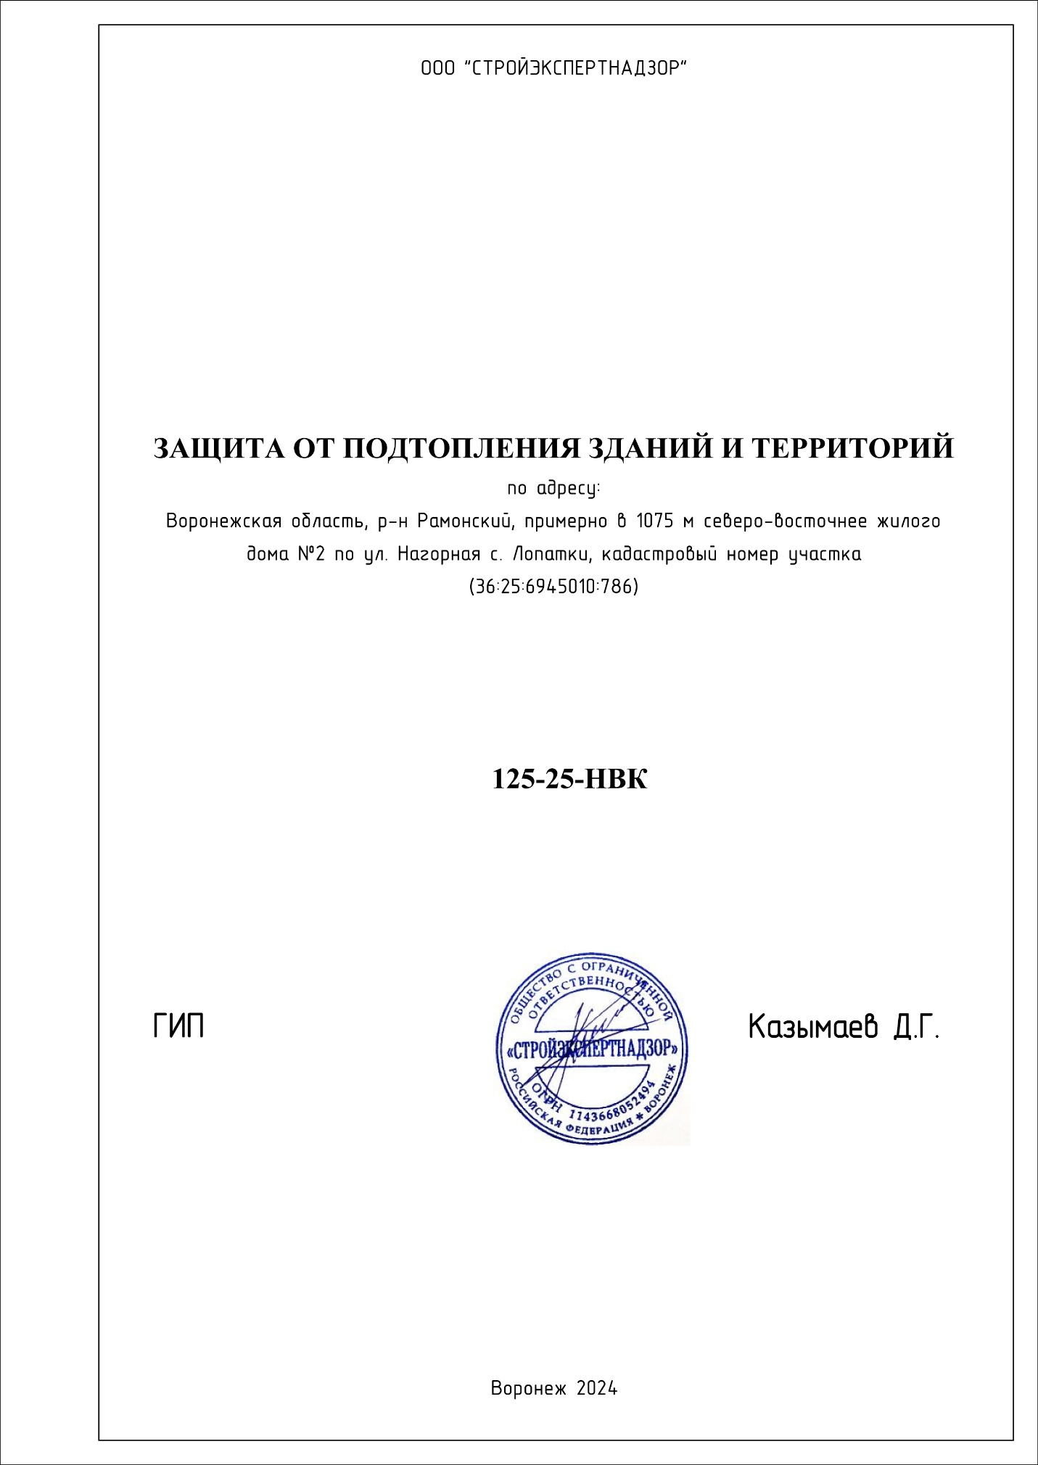

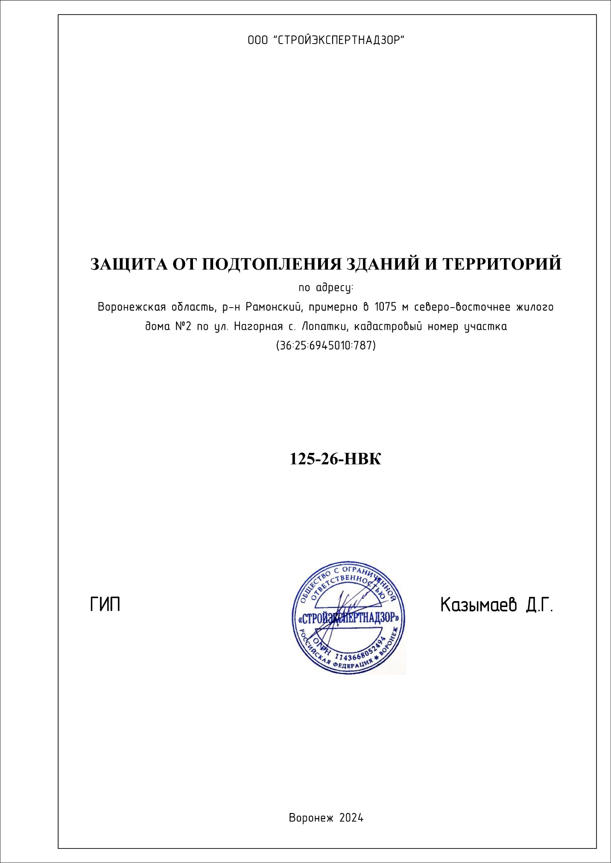

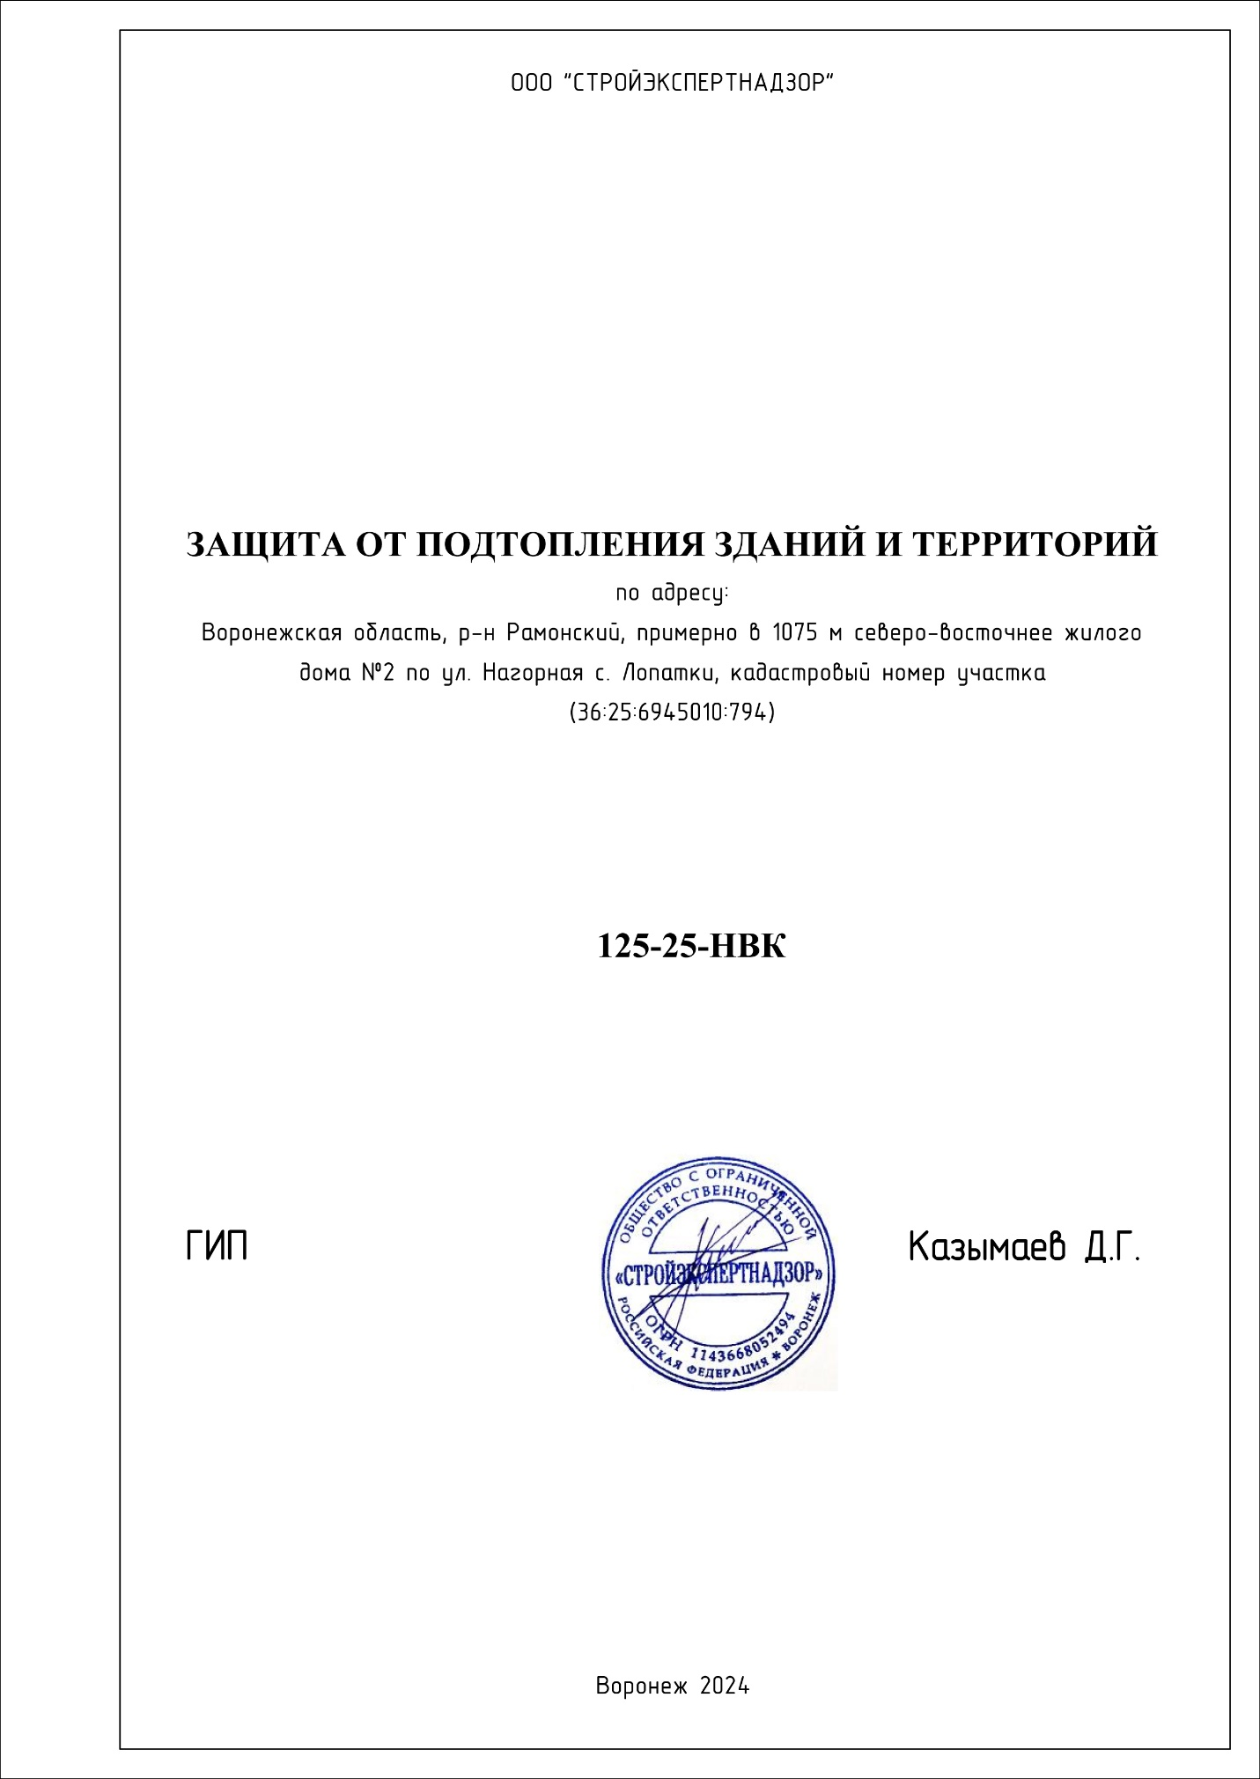

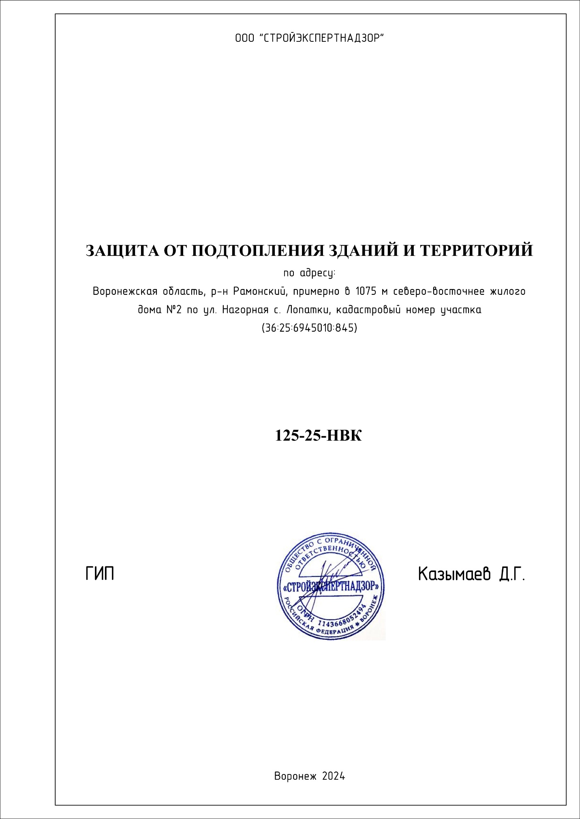

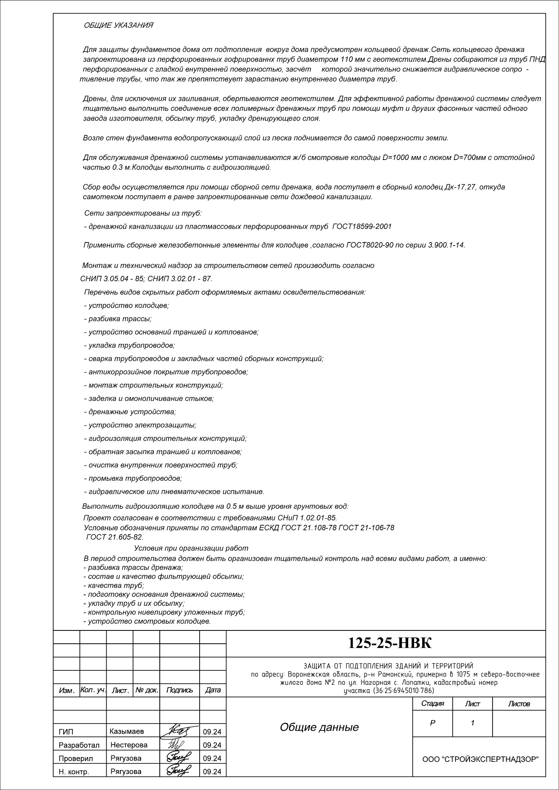

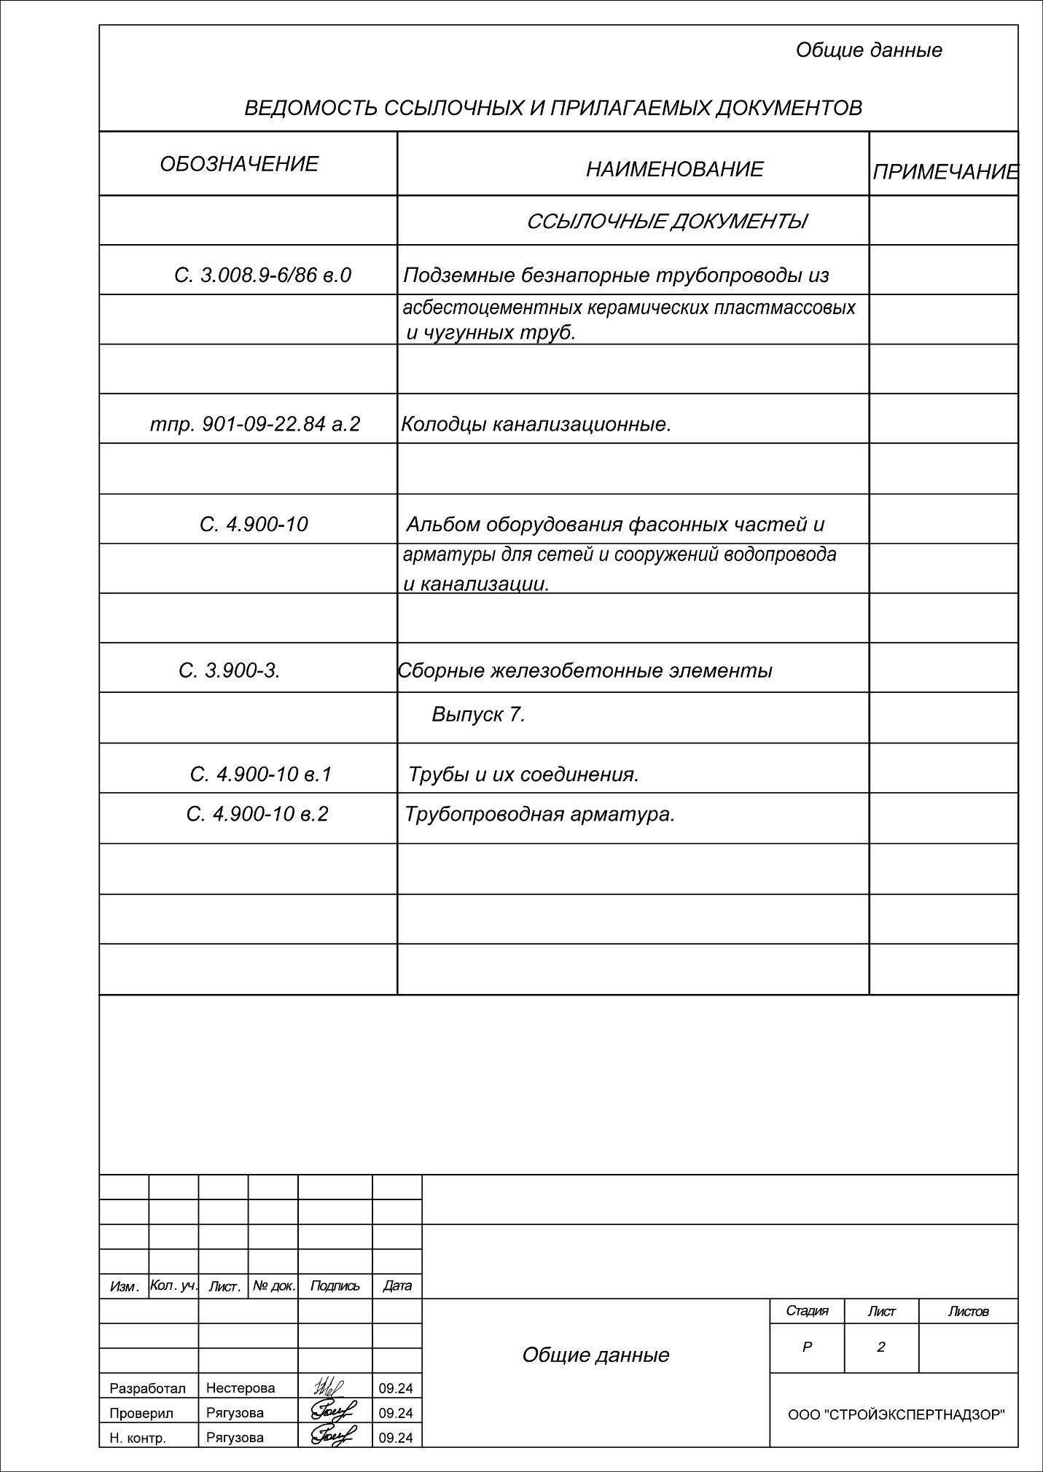

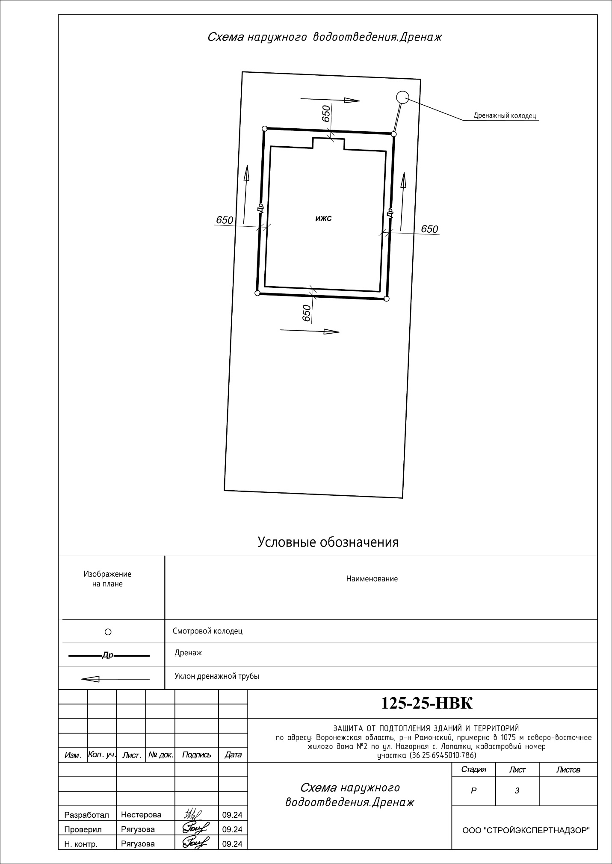

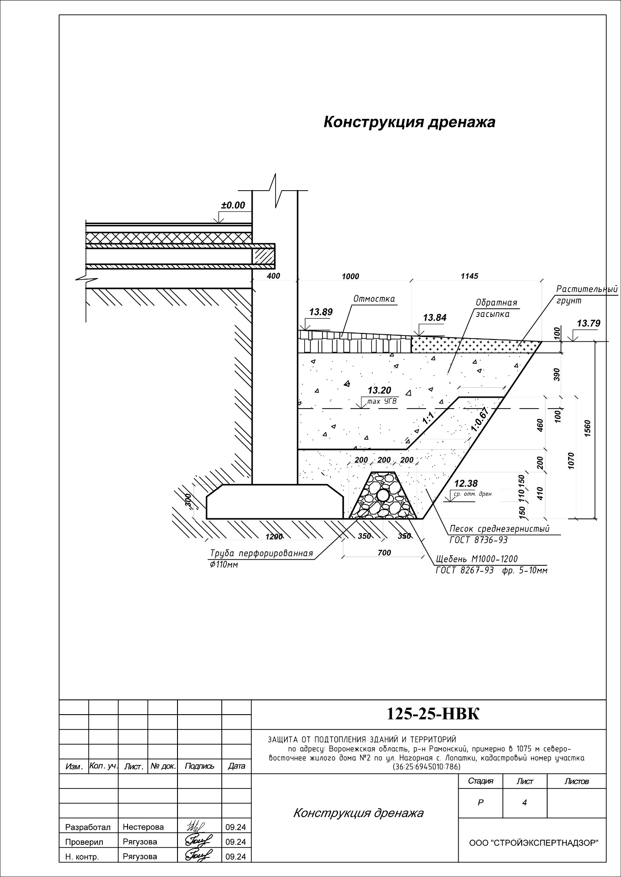

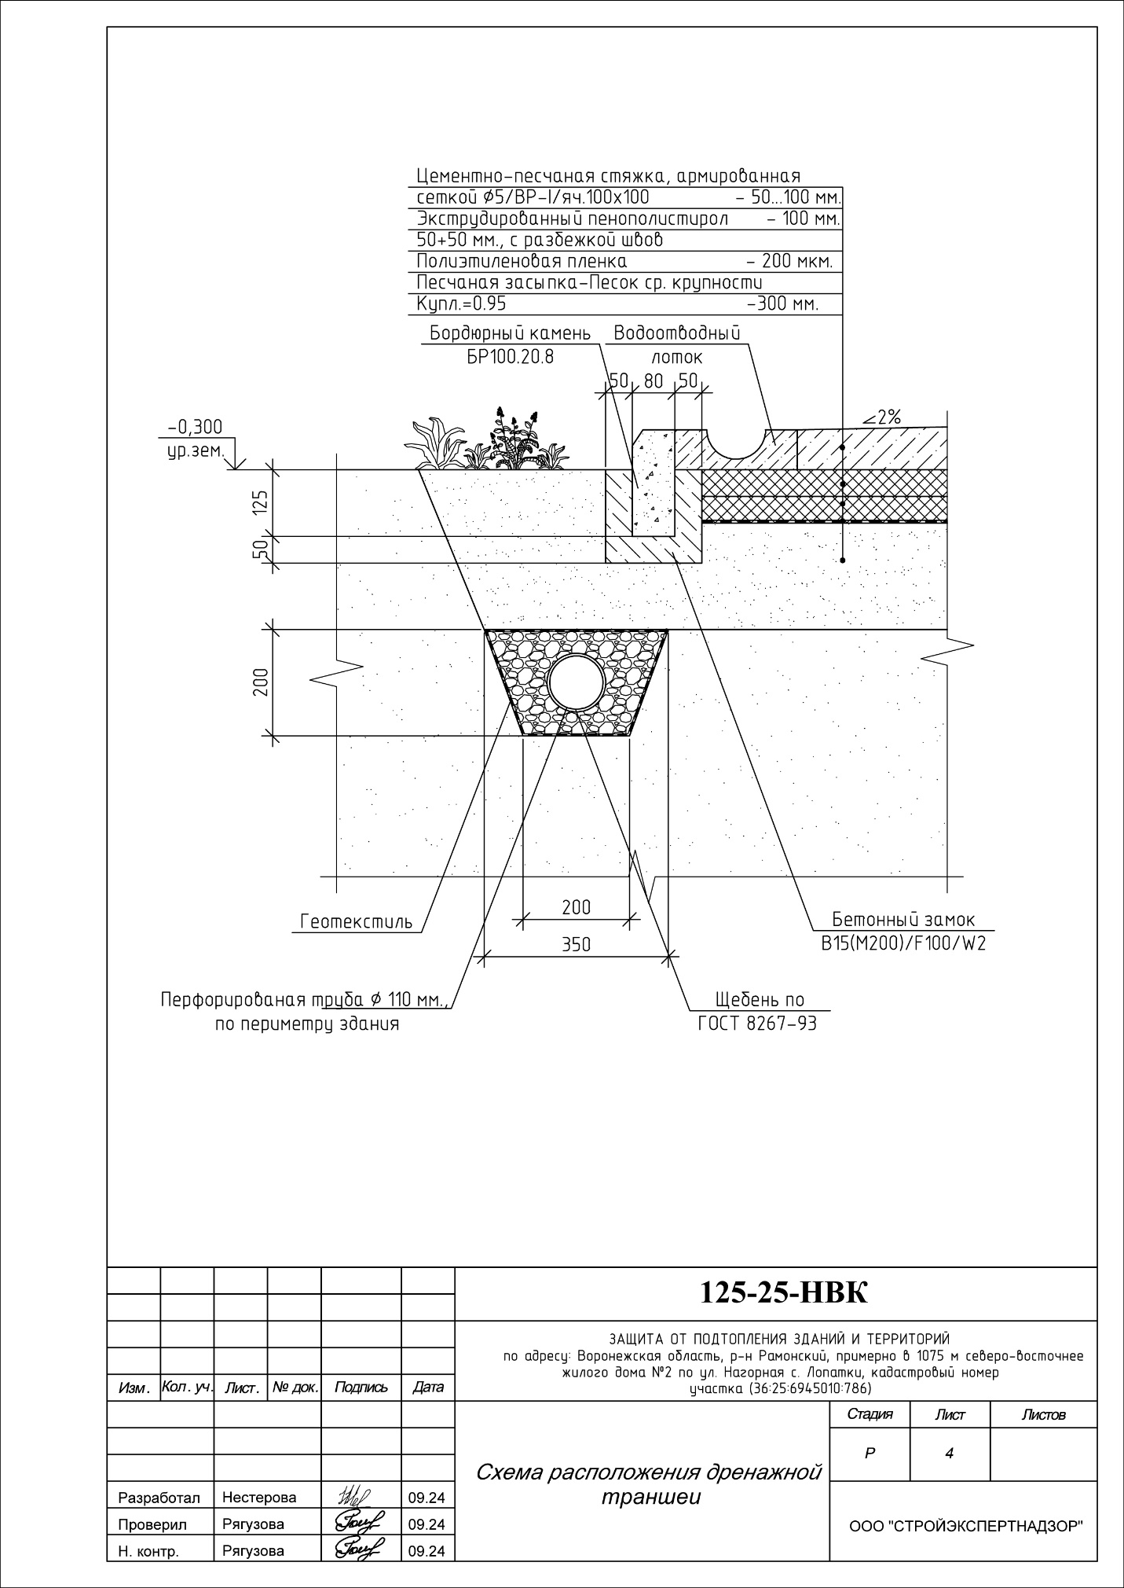

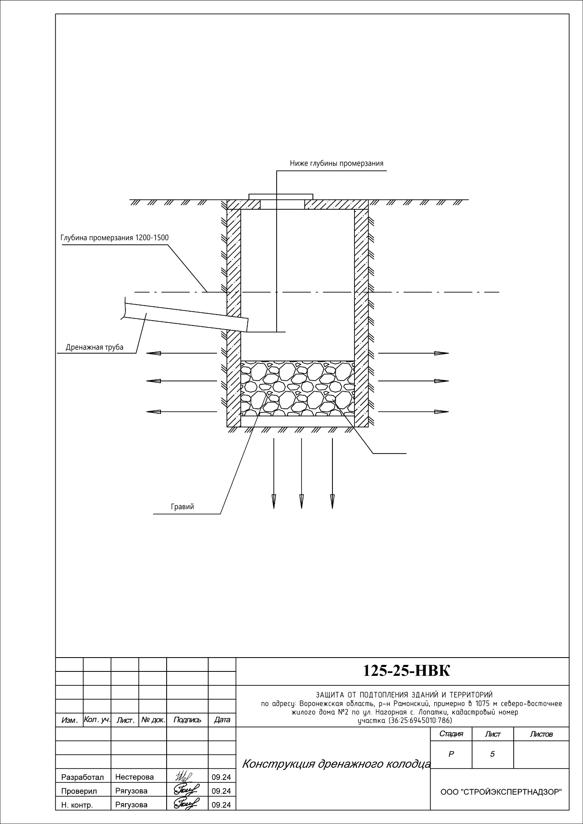

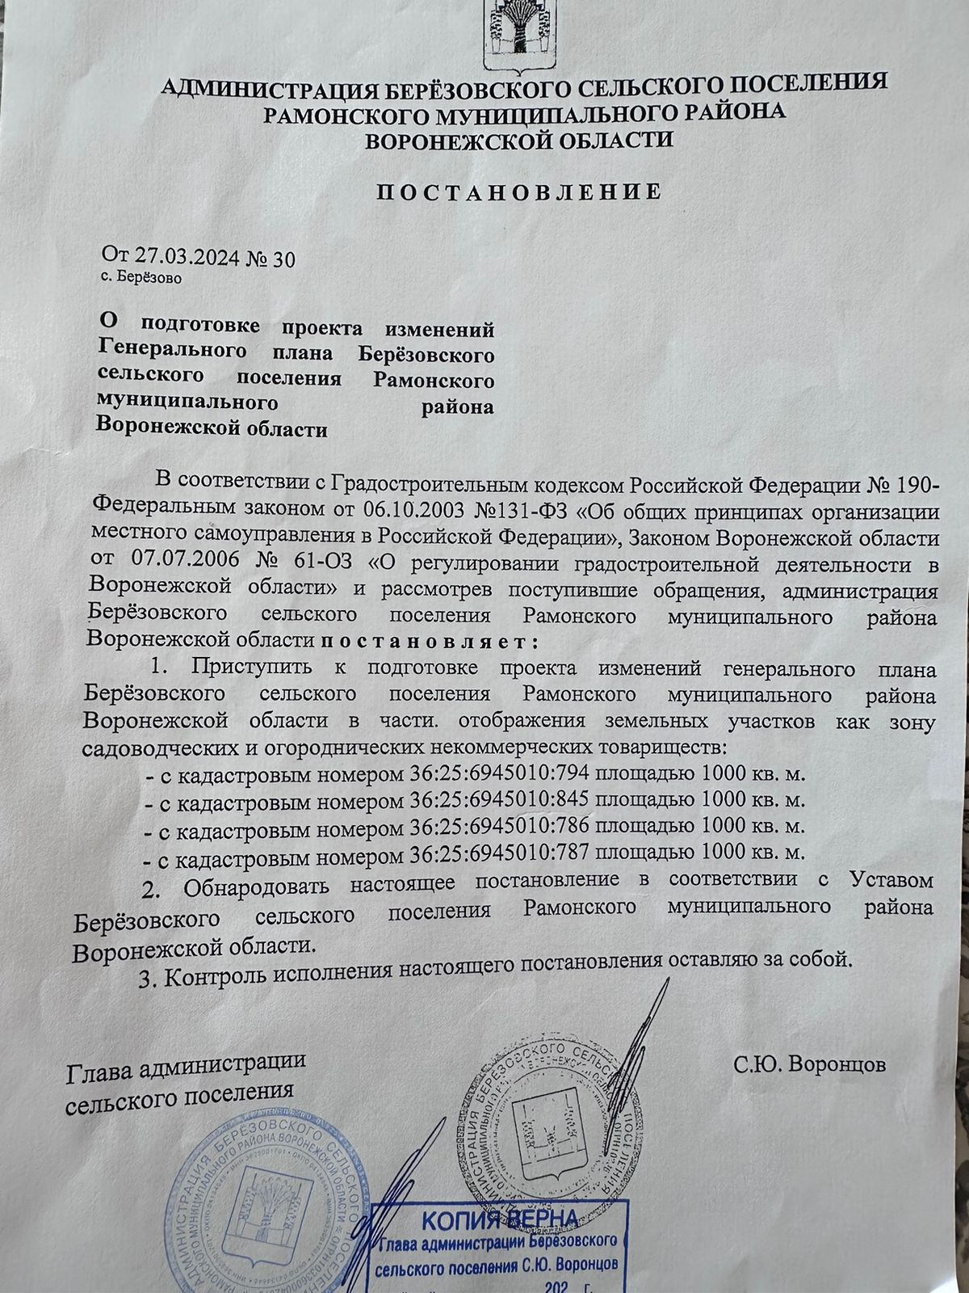

Приложение № 2

к решению Совета народных депутатов

Берёзовского сельского поселения

Рамонского муниципального района

Воронежской области

от .2024 №

1. Внести следующие изменения в графическую часть генерального плана Берёзовского сельского поселения Рамонского муниципального района Воронежской области:

1.1. Карту генерального плана Берёзовского сельского поселения заменить картой следующего содержания:

«

